Unità di apprendimento di italiano L2
livello A2+/B1
per il
Laboratorio di estetica

L’autoclave e la sterilizzazione

La prima versione del presente materiale è stata prodotta dalle docenti Jaqueline Pascotto e Micaela Pascotto nell’ambito del Progetto FAMI (Fondo Asilo, Migrazione e Integrazione), attuato in Trentino negli anni 2016-2018. Successivamente il materiale è stato rivisto e perfezionato da IPRASE (Istituto Provinciale per la Ricerca e la Sperimentazione Educativa): esperti Alessandro Borri e Giovanna Masiero, coordinati da Maria Arici e supervisionati da Gabriella Debetto.

Disciplina | Laboratorio di estetica
Titolo | L’autoclave e la sterilizzazione
Tema | Autoclave, sterilizzazione, dispositivi di protezione individuale.
Destinatari | Studenti iscritti al biennio degli Istituti professionali con competenze linguistiche in italiano L2 di livello A2+/B1 del QCER.
Modello operativo | Riscrittura, organizzata in una lezione.
Prerequisiti | Linguistici: livello A2+/ B1 in italiano L2.  Disciplinari: Procedura di sterilizzazione attraverso uno strumento.
Abilità | Linguistiche  - Riconoscere ed utilizzare il significato di alcuni termini essenziali della disciplina e di alcuni strumenti di lavoro.  - Comprendere i punti fondamentali di un tema oggetto di studio, semplici informazioni tecniche quali istruzioni e procedure, nel contesto laboratoriale, purché pronunciati con chiarezza e affiancati da attività di preascolto.  - Comprendere testi disciplinari facilitati o didattizzati con attività di prelettura.  Disciplinari  - Individuare le principali fasi di un processo del settore.  - Applicare e spiegare semplicemente procedure, protocolli e tecniche di igiene, pulizia e riordino degli spazi e degli strumenti di lavoro.  Sociali  - Lavorare in coppia o in gruppo.  - Rispettare i diversi ruoli.  - Condividere nel gruppo o nella classe gli esiti delle diverse elaborazioni.  Trasversali  - Leggere e interpretare immagini.
Conoscenze | Linguistiche  - Regole derivazionali.  - Uso dell’imperativo.  Disciplinari  - Autoclave.  - Sterilizzazione (Decreto legislativo 814/2008).  - D.P.I.  - Protocollo di pulizia e sterilizzazione degli strumenti di lavoro.
Materiali e strumenti | LIM, dizionario dei contrari, rete internet.  Pagine del libretto di istruzioni di Tecno-Gaz, Europa B Evo, Hospital Trentine.
Metodologia | Alternanza fra attività da svolgere in autonomia e attività di tipo cooperativo.
Articolazione | Prima di cominciare  L’insegnante invita gli studenti a leggere un breve testo introduttivo sulla sterilizzazione. Chiede poi agli studenti cosa hanno capito e di individuare le parole chiave.  Leggere  L’insegnante invita gli studenti alla lettura personale del testo riscritto articolato nei seguenti paragrafi:  - L’autoclave.  - La sterilizzazione.  Studiare  Gli studenti sono invitati a rileggere il testo e a svolgere un’attività di riordino delle operazioni di sterilizzazione.  Prima di leggere  L’insegnante, prima dell’attività di lettura, presenta alcune parole chiave relative agli strumenti e ai materiali necessari allo svolgimento del protocollo di pulizia e sterilizzazione. In una tabella presenta il termine italiano (dello strumento/materiale), la sua traduzione in inglese, lo scopo per cui viene utilizzato (es. vasca ad ultrasuoni; ultrasonic tank; scopo per la pulizia).  Leggere  L’insegnante inviata gli studenti alla lettura personale del testo riscritto.  Studiare  Gli studenti sono invitati a rileggere il testo e a svolgere un’attività di abbinamento fra immagini (strumenti/materiali) e procedure corrispondenti.  Riflettere sulla lingua  L’insegnante stimola la riflessione sull’utilizzo delle regole derivazionali e sull’uso dell’infinito per descrivere procedure e protocolli.  Compito di realtà - Esecuzione della procedura  Il docente propone agli studenti stranieri e/o a coloro che necessitano di consolidare le competenze linguistiche di produzione e ricezione orale l’esecuzione della procedura in laboratorio. Si tratta di utilizzare la metodologia del TPR come indicato nella sezione “Banca dati”.  Per concludere  - Glossario di classe  Al termine del percorso alla classe sarà richiesto di riflettere sulle parole chiave dell’argomento trattato. Suddivisi gli studenti in gruppo, ogni gruppo cercherà:  - il significato;  - la radice etimologica di una delle parole individuate e, utilizzando dizionari in lingua, cercherà di tradurre la parola nelle lingue presenti in classe  - la funzione o lo scopo dei termini utilizzati.  La definizione sarà poi digitata su www.lexicon.ga, che permetterà la costruzione di un glossario di classe che potrà essere utilizzato e riaggiornato dagli studenti.  b. Verifica  1. L’insegnante chiede ad ogni singolo studente di completare un breve paragrafo di un manuale di istruzione della macchina autoclave in uso nel laboratorio.  2. Ogni studente prova a completare una tabella cercando di ricordare le parole e le funzioni degli strumenti studiate.
Banca dati: risorse in rete, testi, documentazioni | Sulla modalità del TPR (Total Physical Response), vedere A. Mastromarco, A scuola: giocare, costruire, fare per ... imparare l’italiano con il metodo TPR!  in https://caffescuola.files.wordpress.com/2014/03/tpr-a-mastromarco.pdf
Prodotto finale e sua diffusione | Completamento del testo autentico; lessico specifico sul tema trattato (tabella e glossario); esecuzione della procedura (TPR).
Modalità di valutazione del percorso | In itinere  - Comprensione orale: saper ascoltare e rispondere alle domande stimolo.  - Produzione orale: saper rispondere e partecipare alle attività di classe (osservazione del grado di intervento nella classe).  - Comprensione scritta: saper individuare le informazioni principali nei testi oggetto di studio  Finale  - Scrivere i termini sul tema trattato (in un testo, in una tabella e in un glossario) ed eseguire correttamente la procedura.
Autori | Jaqueline Pascotto  Micaela Pascotto

L’AUTOCLAVE E LA STERILIZZAZIONE

Prima di cominciare
Leggi il breve testo, poi discutete in classe. Che cosa significa sterilizzare? Come si fa?

Ogni strumento che entra in contatto con mucose, tessuti, sangue, se riutilizzato, deve essere sterilizzato.
Si tratta di una misura obbligatoria del decreto legislativo 81/2008. Questo decreto stabilisce che si devono adottare misure di sicurezza tecnicamente e scientificamente avanzate per garantire il massimo della protezione da possibili contaminazioni esterne.

Rifletti. Cosa hai capito del testo iniziale? Cerca le parole chiave.
……………………………………………………………………………………………………………………………………………………………………………………………………………………………………………………………………………………………………………………………………………………………………………………………………………………………………………………………………………………………………………………….
……………………………………………………………………………………………………………………………………………………………………….

Leggere
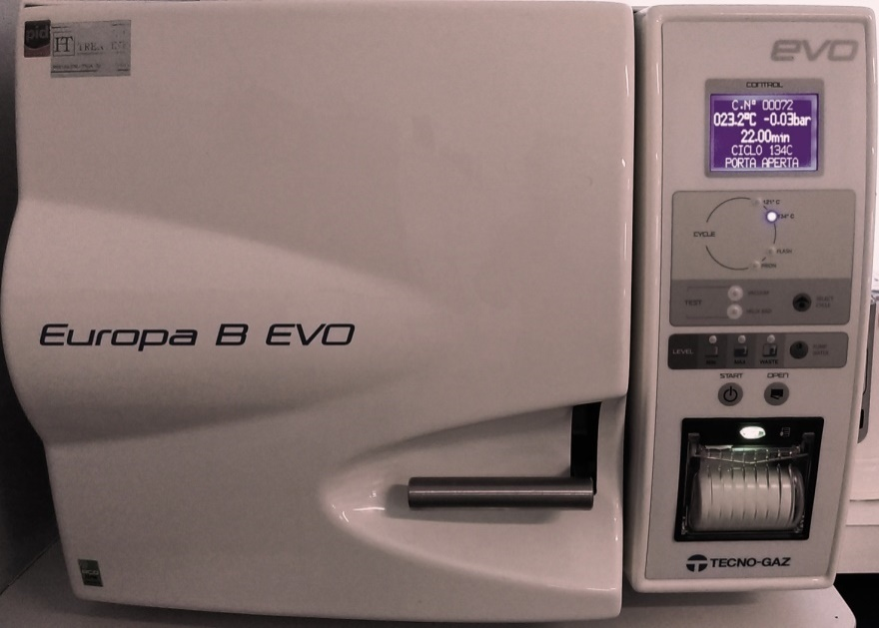L’AUTOCLAVE  Oggi l’unica apparecchiatura in grado di sterilizzare è l’autoclave. La parola autoclave deriva da “auto” (da solo) e da “clavis” (chiusura), letteralmente significa “macchina che si chiude da sola” (chiusura ermetica).  Si usa questa parola per indicare i contenitori o gli apparecchi che utilizzano questo sistema di chiusura.  LA STERILIZZAZIONE  Sterilizzare vuol dire…  - eseguire delle operazioni e metodi (che si chiamano protocollo), sempre uguali, per favorire una corretta igiene delle attrezzature e dei materiali usati;  - evitare il rischio di infezione personale e del cliente;  - comunicare sicurezza e igiene al cliente.  Cosa bisogna fare per sterilizzare:  - informare tutti i lavoratori sulle operazioni e sui metodi abituali;  - eseguire tutte le fasi nel modo corretto.  Come eseguire la sterilizzazione:  - disinfettare i materiali/strumenti con soluzioni chimiche o con apparecchiature a calore (termodisinfezione);  - pulire i materiali/strumenti per eliminare i residui con l’utilizzo della vasca ad ultrasuoni;  - asciugare bene i materiali/strumenti per evitare che facciano la ruggine;  - imbustare gli strumenti (mettere in buste chiuse a caldo) per mantenerli isolati da contaminazioni;  - sterilizzare con autoclave a 121 gradi il materiale plastico, a 134 gradi gli strumenti di metallo;  - usare sempre i guanti (D.P.I ). | protocollo = insieme di trattamenti standard che portano a compimento di una determinata azione  igiene = azioni per la pulizia del corpo e dell'ambiente in cui si vive  infezione = malattia causata da batteri, microbi, virus  disinfettare = operazioni che servono a eliminare le cause delle infezioni  vasca ad ultrasuoni = contenitore ad immersione per la pulizia degli strumenti  contaminazione = contagio di sostanze infettive  autoclave = macchinario per la sterilizzazione di strumenti da lavoro professionali  DPI = dispositivi di protezione individuale, come guanti, occhiali,…

Studiare
Riordina le operazioni di sterilizzazione (scrivi nei cerchi le lettere giuste).
⃝ Sterilizzare con autoclave a 121 gradi (materiale plastico) e a 134 gradi (strumenti di metallo).
⃝ Asciugare bene i materiali/strumenti per evitare che facciano la ruggine.
⃝ Usare sempre i guanti per eseguire le fasi a-b-c-d.
⃝ Pulire i materiali/strumenti per eliminare i residui con l’utilizzo della vasca ad ultrasuoni.
⃝ Imbustare gli strumenti (mettere in buste chiuse a caldo) per mantenerli isolati da contaminazioni.
⃝ Disinfettare i materiali/strumenti con soluzioni chimiche o con apparecchiature a calore (termodisinfezione).

Prima di leggere
STRUMENTO/MATERIALE | LINGUA VEICOLARE | AZIONE-SCOPO
Vasca ad ultrasuoni | Ultrasonic tank | Pulizia
Imbustatrice | Bagging machine | Sigillatura
Autoclave | Sterilization | Sterilizzazione
Materiale plastico | Plastic material | Limatura/Vario uso
Strumenti di metallo | Metal tools | Taglio-Spinta-Raschio
Disinfettante | Disinfect/sanitize | Disinfettante
Guanti monouso/d.p.i | Disposable gloves | Protezione individuale
Apparecchio a sfere di quarzo | Equipment quartz spheres | Termodisinfezione

Leggere
Leggi il testo e guarda le immagini relative alla procedura.
PROTOCOLLO DI PULIZIA E STERLIZZAZIONE DEGLI STRUMENTI DI LAVORO

Preparazione: ogni strumento usato deve essere pulito con disinfettante specifico

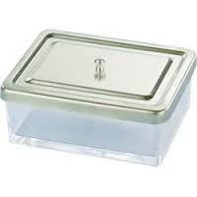
Inserire gli attrezzi di lavoro in un contenitore specifico con il disinfettante per 10/20 minuti.

Inserire gli strumenti di lavoro nella vasca ad ultrasuoni (ciclo 180’) e premere start.

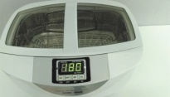

Asciugare con cura tutti gli strumenti/attrezzi.

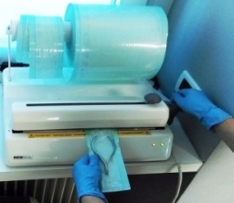
Imbustare gli attrezzi con sigillatrice.

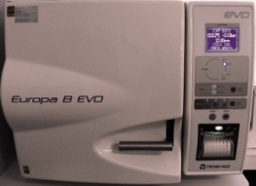

Sterilizzare con autoclave a 121°/134°. Ultimato il ciclo di sterilizzazione, scrivere su ogni strumento sigillato la data di avvenuta sterilizzazione.
Lo strumento rimarrà sterile per 30 giorni dalla data di sterilizzazione.

Studiare
Collega le immagini alle frasi.

a. | b. | 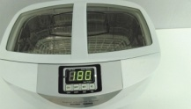c. | d. | 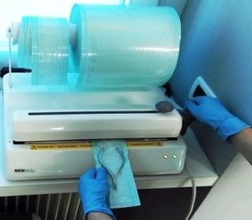e. | 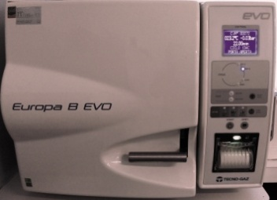f.

⃝ STERILIZZARE CON AUTOCLAVE A 121°/134°

⃝ PREPARAZIONE: OGNI STRUMENTO USATO DEVE ESSERE PULITO CON DISINFETTANTE SPECIFICO

⃝ ASCIUGARE BENE MATERIALI/STRUMENTI

⃝ INSERIRE IN VASCHETTE CONTENENTI UN DISINFETTANTE CHIMICO (DA 10 A 20 MINUTI)

⃝ INSERIRE GLI STRUMENTI NELLA VASCA AD ULTRASUONI

⃝ IMBUSTARE GLI STRUMENTI

Riflettere sulla lingua
Completa la tabella, come nell’esempio. Trova le parole (i verbi).
Verbo | Nome
pulire | la pulizia
 | la sigillatura
 | la sterilizzazione
 | la lima
 | il taglio
 | la spinta
 | la raschiatura
 | il disinfettante
 | la protezione
 | la termodisinfezione

Focus linguistico
I testi che hai letto sono testi regolativi, testi cioè che hanno lo scopo di elencare divieti e spiegare regole, dare istruzioni e norme di comportamento. Per descrivere delle procedure esistono diversi modi, in questo caso si utilizza l’infinito presente (es. Inserire gli attrezzi di lavoro in un contenitore specifico).
Rileggi il protocollo di pulizia e sterilizzazione degli strumenti e sottolinea con un colore tutti gli infiniti utilizzati in funzione regolativa.

Compito di realtà - Esecuzione di micro-azioni in laboratorio
In laboratorio provate ad eseguire le diverse azioni del processo di sterilizzazione.

a) Scegliendo un comando indipendentemente dall’ordine di esecuzione: lo studente A dà un ordine; lo studente B (o la classe se è un piccolo gruppo) esegue.
Verificate così l’efficacia dei vostri ordini e la capacità di comprensione di chi esegue.
Es: prendi il disinfettante! Imbusta gli strumenti!...

b) Facendo eseguire tutta la procedura: lo studente A dà gli ordini (usando l’infinito); lo studente B esegue quello che viene chiesto; gli altri studenti verificano l’esattezza del compito.

Per concludere
Glossario di classe
In classe individuate le parole chiave dell’argomento studiato (strumenti/materiali). Dividetevi in sottogruppi. Ogni sottogruppo scrive una definizione del termine e la sua radice etimologica (la provenienza della parola) e lo scopo per cui viene utilizzato.
Il digitale in classe
Per la realizzazione di un glossario on line si consiglia la risorsa digitale lexiconga (http://lexicon.ga/), uno strumento progettato per costruire dizionari. Attraverso lexicon è possibile inserire parole e definizioni.

Verifica finale
1. Completa la pagina del manuale in uso in classe con queste parole:
sterilizzazione
imbustamento
disinfezione
asciugatura
detersione
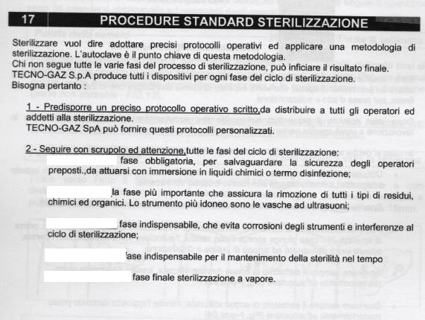
2. Completa la tabella.

strumento/materiale | definizione | azione/scopo
